暨南大学本科实验报告专用纸
课程名称 Windows编程 成绩评定
实验项目名称 对话框编程 指导教师 刘晓翔
实验项目编号 实验项目类型 实验地点
学生姓名 陈旭天 学号 2021100733
学院 智能科学与工程学院 系 人工智能 专业
实验时间 2023 年 4 月 27 日 午～ 4 月 27 日 午 温度 ℃湿度

暨南大学本科实验报告专用纸(附页)

实验目的和要求
①掌握模式对话框的创建、显示与销毁；
②掌握无模式对话框的创建、显示与销毁；
③掌握对话框控件的访问方法；
④掌握修改对话框外观的编程方法。
利用Visual C++6.0软件开发工具编写程序，在实验三的程序中创建一个模式对话框与一个无模式对话框，并能访问其中的控件。

实验原理和主要内容
模式对话框创建后，程序的其他窗口便不能进行操作，必须将该窗口关闭后，其他窗口才能进行操作。而非模式对话框则无需这样，它不强制要求用户立即反应，而是与其他窗口同时接受用户操作。
因为关闭和取消操作针对的对象是不同的：取消是针对对话框的内容，比如当前对话框内容是修改信息，取消意味着用户取消了修改信息的操作；而关闭操作，意味着用户没有修改信息也没有取消修改信息，用户没有对弹窗执行操作，只是关闭了窗口。
当非模态对话框打开后，用户可以专注于对话框里的次要任务，也可以继续完成主视图里的主要任务。如果用户需要频繁地在主视图和对话框、主要任务和次要任务之间切换，非模态对话框会比模态对话框更合适。但是，非模态对话框可能会令用户困惑。这是因为，尽管二者看起来非常相似，它们的行为却不一样，并难以预测。

暨南大学本科实验报告专用纸(附页)

C程序源码
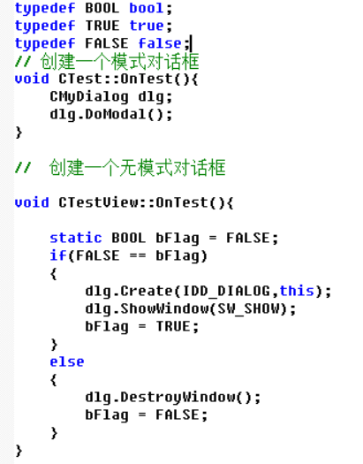

实验总结
在这个实验中我们主要学习了模式对话框和无模式对话框的创建，销毁与交互，模式对话框由于会暂停窗口的所有其他任务，所以我们在创建的时候用封装好的DoModal函数即可，但是无模式对话框不会暂停其他任务，所以我们要在创建对话框后显式的使用show类函数使对话框显示，同时，在销毁的过程中为了避免内存泄露，我们最好使用全局指针或者delete this，与此同时，我们也加深了对CPP函数生命周期的理解。

